I Lezione

- Introduzione: Qualcuno ha qualche brano da leggere sulla periodicità?

- Si ascoltano i due metronomi chiedendo loro di individuare il periodo comune (bisogna provarli e vedere se ci sono posizioni in cui metterli in modo che sia facile per poi proporre una posizione più complessa)
- I metronomi “simulano” due pendoli, chiedersi quando suonano insieme è come chiedersi quando si trovano o nella stessa posizione o in posizione “opposte”.

Figura due pendoli

- L’equazione che descrive il loro moto deve avere caratteristiche “periodiche”….l’equazione, nel caso di piccole oscillazioni, è analoga a quella del moto armonico:

Figura pendolo con forza….

- Si arriva all’equazione $x\left(t\right)=\text{Asen}(ωt+ϕ)$ cercare una simulazione su internet per vedere se riesco a far collegare i parametri al pendolo per poi porre A=1 senza problemi e interpretare gli sfasamenti
- Chiedersi quindi quando i due pendoli si trovano nella stessa posizione corrisponde a chiedersi : date due equazioni $\begin{aligned}\left\{x_{1}(t)=A_{1}\text{sin}(ω_{1}t+ϕ_{1}) | \right.\end{aligned}$ qual è il loro periodo comune. Dovrebbe emergere da loro la possibilità di calcolare il periodo comune e/o di rappresentare graficamente le due curve.
- Invece di rappresentare le due curve possiamo rappresentare le posizioni dei due pendoli in un piano $x_{1},x_{2}$, per farlo usiamo Derive
- Breve introduzione a Derive (finestra dell’algebra, grafico di $y=\text{Asen}(ωx+ϕ)$….)
- Quando chiediamo di fare il grafico di $\begin{aligned}\left\{x_{1}(t)=A_{1}\text{sin}(ω_{1}t+ϕ_{1}) | \right.\end{aligned}$ stiamo chiedendo di rappresentare $x_{1},x_{2}$ con un tempo t comune, le equazioni quindi variano al variare del parametro t e si chiamano curve parametriche. In Derive è possibile rappresentare curve parametriche indicando le due componenti $x_{1},x_{2}$ come elementi di un vettore….(Grafico una curva io, illustrando come si fa…)

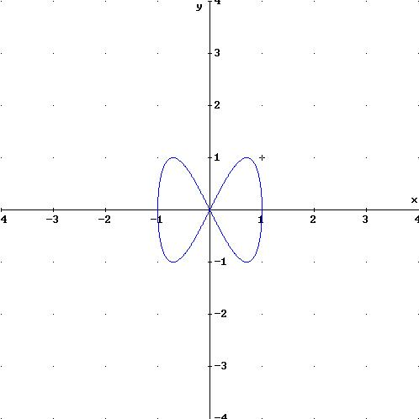

In Derive c’è la “modalità traccia” che permette attraverso un “quadratino” di seguire la curva e contemporaneamente vengono indicati in alto i valori del parametro ed in basso i valori $x_{1},x_{2}$, in questo modo possono rendersi conto di come viene “formata” la curva punto per punto

- “Gioco dei suoni” : a coppie sul computer provate a fare voi i metronomi, ovvero ciascuno di voi emette un suono (diverso fra voi) quando dovrebbe emetterlo il metronomo
II Lezione

- La volta scorsa abbiamo iniziato a vedere con Derive i grafici $x_{1},x_{2}$, la curva che abbiamo rappresentato si chiama “Curva di Lissajous” (Qual è una definizione che si può dare di curva di lissajous?) , ora provate voi a costruirne delle altre variando i parametri $ω,ϕ$ e attraverso il gioco dei suoni a capire quale situazione descrivono e a cercare eventuali analogie e differenze.
L’idea qui è di lasciargli tempo a sufficienza perché individuino:
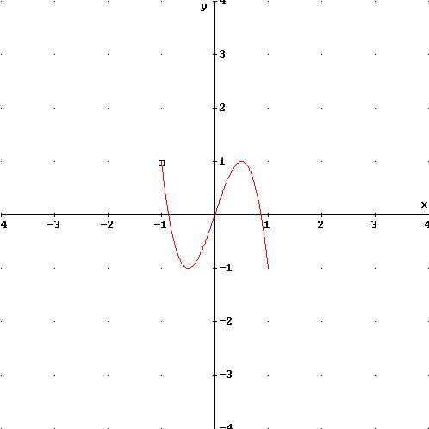
  - I due tipi di curve, una come quella che è stata disegnata insieme e l’altra
“apparentemente aperta” ma che in modalità traccia è evidente che partendo da 0 la percorre tutta “tornando indietro”.

  - Osservino i rapporti tra $ω_{1}$ e $ω_{2}$ che determinano questi due tipi di curve
- Partendo dalle loro osservazioni : per comodità nostra chiameremo “curve semplici” le curve del primo tipo e “curve singolari” quelle del secondo tipo.
Si cercherà di mettere ordine alle osservazioni sui rapporti e l’obiettivo qui è di giungere a porre le domande:
“Quali curve descrivono i due metronomi che al tempo 0 “suonano e si trovano nello stesso punto”, ovvero che si trovano in “eclisse” ?”
“Che rapporti ci sono fra $ω_{1}$ e $ω_{2}$ in questo caso?”
il rapporto è del tipo $\frac{4k+1}{4h+1}$ e non è difficile da dimostrare: se devono suonare insieme al tempo 0 entrambe le funzioni devono valere 1 (o -1) e quindi $\begin{aligned}\left\{ω_{1}t=\frac{π}{2}+2kπ | \right.\end{aligned}$ da cui si ha $\begin{aligned}\left\{2ω_{1}t=π+2kπ | \right.\end{aligned}$ e facendo il loro rapporto si giunge alla conclusione

